eit |  | 新加坡国立大学项目 |  | 2022暑假
官方背景提升项目，结业证书、学术证明信、成绩评定报告、优秀学员证明（优胜小组）
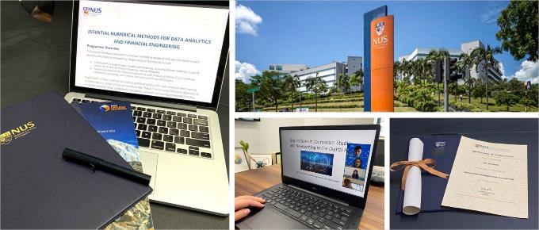
 | 项目背景
为了让中国大学生体验世界一流名校的学习及学术氛围，新加坡国立大学将为学生提供在线学术课程和科研论文等不同主题的交流项目，本次项目由对应领域专业导师授课，涵盖专业课程、小组讨论、在线辅导、结业汇报等内容，最大程度的让学员在短时间体验国大的学术特色，以提升学生自身知识储备，培养学生主动思考和团队协作能力。项目结束后，同学们可以获得相关的结业证书、学术证明信、成绩评估报告单等，以为将来留学、考研等做背景提升。
完成报名且通过预录取的同学将收到新加坡国立大学主办部门签发的 录取信
顺利完成项目的学员，将收获：
- 新加坡国立大学主办部门为每位学员签发的 结业证书
- 新加坡国立大学主办部门为每位学员签发的 学术证明信
- 新加坡国立大学主办部门为每位学员签发的 成绩评定报告
- 新加坡国立大学主办部门为优胜小组签发的 优秀学员证明

项目主题
课程主题 | 项目日期 | 项目时长 | 项目费用 | 课程信息
数据分析与数理统计 | 2022.07.23-08.28 | 6周/36学时 | 5980元 | 附件1
人工智能与机器学习 | 2022.07.23-08.28 | 6周/36学时 | 5980元 | 附件2
生物材料与化学工程 | 2022.07.23-08.28 | 6周/36学时 | 5980元 | 附件3
医学与生命科学（微生物组与癌症免疫治疗） | 2022.07.04-07.15 | 2周 | 6800元 | 附件4
课程说明：以上课题难度、适用专业、课程信息等详情见下面附件详细内容。

大学简介
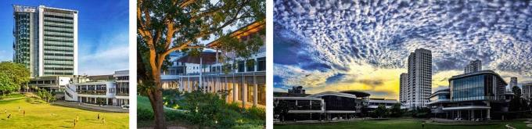
新加坡国立大学（National University of Singapore），是新加坡首屈一指的世界级顶尖大学，为AACSB和EQUIS认证成员，亚洲大学联盟、亚太国际教育协会、国际研究型大学联盟、Universitas 21大学联盟、环太平洋大学协会成员，在工程、生命科学及生物医学、社会科学及自然科学等领域的研究享有世界盛名。
- 2022 QS世界大学排名第11位；
- 2022 QS亚洲大学排名第1位。
课堂概览
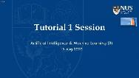 |  | 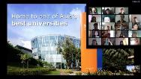 |  | 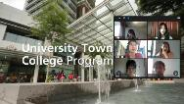
 |  | 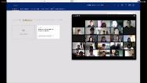 |  | 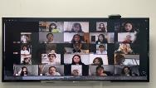
 | 学习平台
本次项目直播课程将通过Zoom进行，项目开始前由班导老师指导学生进行Zoom的下载、安装及相关操作，项目中的录播课程将通过新加坡国立大学官方学习平台LumiNUS进行授课，新加坡国立大学将提前为学生创建个人LumiNUS账户，开课前将由班导老师带领学生熟悉LumiNUS学习平台。另外，项目中所有的直播课程的录屏也会上传到LumiNUS供学生复习观看。
 | 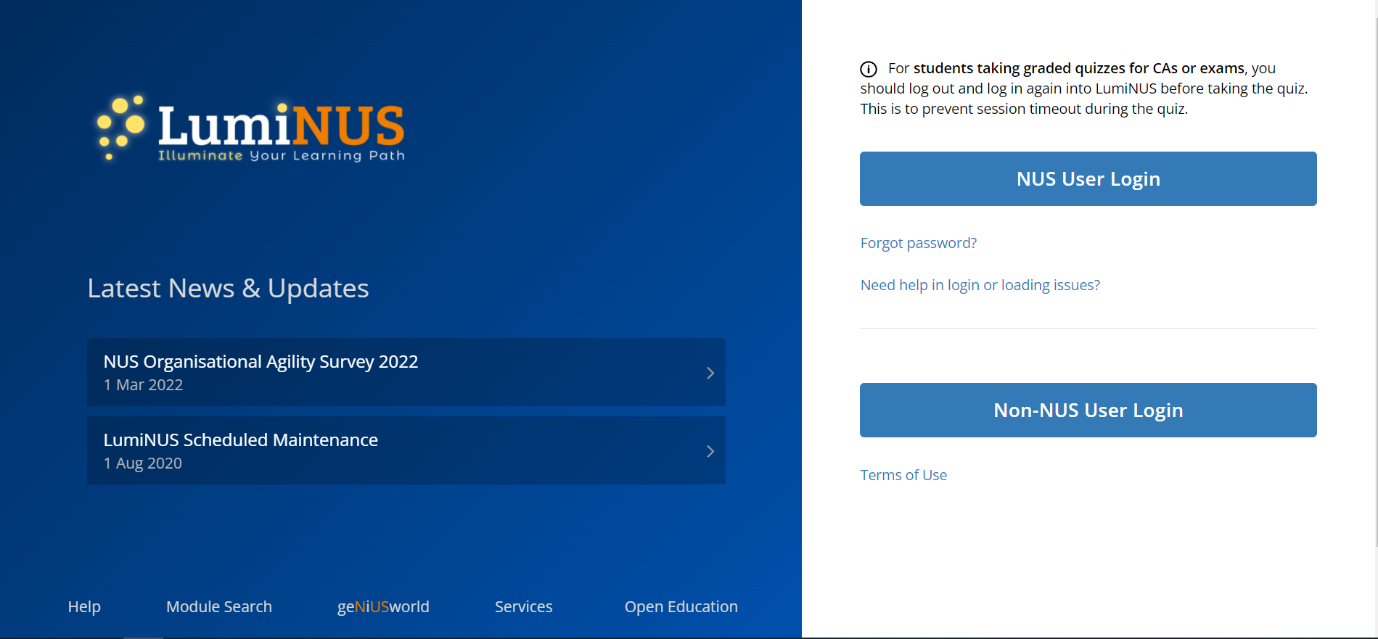
Zoom | LumiNUS学习平台

附件1：数据分析与数理统计

课程概览
在这个数据无处不在的时代，我们如何理解我们每天遇到的这些容易获得但往往是压倒性的定量信息？系统地从数据中获得见解？并用数据进行推理？我们可以把定量推理看作是应用一套特定的逻辑来处理数据。通过这样的应用所产生的见解可以帮助我们回答我们所投入的问题，支持或推翻预先的假设，并提供证据来推进我们的论点。通过这段定量推理的旅程，我们将阐明我们如何既能成为重要的消费者，同时又能积极利用这一宝贵的资源——数据。
课程结构（以6周为例）
第一周至第五周：
每周一次2小时直播专业课程学习；
每周一次1小时直播专业课程学习（专业课后进行）；
第六周：3小时结业汇报（直播）
作业及评估标准
持续评估（个人测验）：40%
最终评估（小组结业汇报）：60%
课程师资
本项目由新加坡国立大学指定的专业教师授课，往期课程教师包括：
Dr. E. Low（新加坡国立大学，博学计划 高级讲师）
Dr. Low是新加坡国立大学“博学计划(USP)”的高级讲师。在使用数据驱动的工具回答公共卫生和环境问题方面，他有超过14年的学术和专业经验。Dr. Low过去的项目包括使用程序设计和可视化库来开发自动化工作流程的仿真模型，以及建立远程环境传感系统来自动化实时连续监测早期事件并预警。他目前领导定量推理领域，也是新加坡国立大学博学计划（USP）定量推理中心的主任。作为一名教育工作者，Dr. Low获得新加坡国立大学博学计划（USP）优秀教学奖，以及新加坡国立大学年度优秀教学奖。Dr. Low拥有耶鲁大学环境工程博士学位。
项目日程（以6周为例）
课数 | 内容
专业课程 | 项目导览：欢迎致辞、结业课题公布  专业课（1）：用数据进行定量推理的逻辑  - 定量方法  - 测量的问题  - 数据收集
辅导课程 | 辅导课（1）
拓展课程 | 拓展课（1）：国际人才培养讲座
专业课程 | 专业课（2）：数据探索和清理  - 如何清理数据集  - 描述性统计  - 数据可视化  - 实践：进行数据清理和探索
辅导课程 | 辅导课（2）
拓展课程 | 拓展课（2）：论文写作及科研方法讲座
专业课程 | 专业课（3）：使用我们的样本并评估调查结果  - 估价师  - 假设检验  - 实践：评估样本结果
辅导课程 | 辅导课（3）
拓展课程 | 拓展课（3）：新加坡留学生活分享会
专业课程 | 专业课（4）：研究趋势和关系  - 使用模型  - 检查模型假设  - 实践：构建模型
辅导课程 | 辅导课（4）
专业课程 | 专业课（5）：定量分析课程的回顾  - 数据曲解  - 交流观点  - 小测验
辅导课程 | 辅导课（5）
专业课程 | 小组汇报展示及导师点评

备注：以上课程为录播+直播形式，学生可自主安排录播课学习，直播课时间根据导师安排调整。

附件2：人工智能与机器学习

课程概览
本课程介绍人工智能(AI)和机器学习(ML)的最新技术。
学习成果
课程结束后，学生将掌握人工智能的基础知识，包括各种类型的机器学习算法。学生还将获得在以物联网为例的实际数据上应用人工智能和机器学习的技能和实践经验。
课程结构（以6周为例）
第一周至第五周：
每周一次 2-3小时录播专业课程学习；
每周一次1小时直播辅导课。
第六周：3小时结业汇报（直播）
作业及评估标准
- 评分作业1：15%
- 评分作业2：15%
- 期中测试：30%
- 小组结业汇报：40%
课程师资
本项目由新加坡国立大学指定的专业教师授课，往期课程教师包括：
Dr. M. Motani（新加坡国立大学，工程学院 电子与计算机工程系 副教授）
Dr. Motani毕业于康奈尔大学，目前是新加坡国立大学工程学院电子与计算机工程系副教授，也是美国普林斯顿大学的访问研究合作者。他是新加坡国立大学数据科学研究所、新加坡国立大学健康研究所和新加坡国立大学智能系统研究所的成员。此前，他也是新加坡信息通信研究所的一名研究科学家，工作了三年，并在纽约州锡拉丘兹的洛克希德·马丁公司担任了四年多的系统工程师。他的研究兴趣包括信息论和编码、机器学习、生物医学信息学、无线和传感器网络以及物联网。
Dr. Motani曾获新加坡国立大学年度教学优秀奖、新加坡国立大学工程学院创新教学奖、新加坡国立大学工程学院授勋名单奖。他是IEEE会员，并担任IEEE信息理论协会理事会秘书。Dr. Motani 曾担任IEEE信息理论学报和IEEE通信学报的副编辑。他还在许多IEEE和ACM会议的组织和技术计划委员会任职。
项目日程
课数 | 内容
专业课程 | 项目导览：欢迎致辞、结业课题公布  专业课（1）：人工智能与大数据  - 人工智能与大数据介绍  - 人工智能和机器学习的应用  - Python和开放源码ML工具简介
辅导课程 | 辅导课（1）
拓展课程 | 拓展课（1）：国际人才培养讲座
专业课程 | 专业课（2）：机器学习导论  - 机器学习入门  - 监督机器学习算法  - 更多机器学习工具与资料
辅导课程 | 辅导课（2）
拓展课程 | 拓展课（2）：论文写作及科研方法讲座
专业课程 | 专业课（3）：机器学习算法  - 机器学习入门  - 监督机器学习算法  - 使用机器学习工具与资料
辅导课程 | 辅导课（3）
拓展课程 | 拓展课（3）：新加坡留学生活分享会
专业课程 | 专业课（4）：神经网络和深度学习  - 介绍神经网络  - 深度学习概览  - 使用机器学习工具与资料
辅导课程 | 辅导课（4）
专业课程 | 专业课（5）：推进技术创新  - 颠覆性创新  - 知识产权  - 交流评估机器学习算法  期中测验
辅导课程 | 辅导课（5）
专业课程 | 小组汇报展示及导师点评

备注：以上课程为录播+直播形式，学生可自主安排录播课学习，直播课时间根据导师安排调整。

附件3：生物材料与化学工程

课程概览
本课程包含五节特选课程内容，通过生物、药物、化学及纳米材料、复合材料和生物医学材料中的例子，展示分子或材料结构与其性质和功用之间的关联，以及这一关联在各领域的重要性。通过对不同领域的涉猎，培养学生对自然科学和跨学科研究的兴趣。
学习目标
本课程旨在通过实例，介绍和强调微观分子与宏观材料在其结构、作用与功能之间的联系，帮助学生更深入地了解和理解这一联系在生物、药物、化学、材料科学等各个领域的体现、应用及融合。
学习成果
课程结束后，学生将能够理解、解释及评估以下几个方面：
• 蛋白质的结构及其作为酶在生物体中的作用；
• 抗癌药物及其作用机制；
• 重要香精和药物有机分子的合成和应用；
• 纳米材料的特殊性质及应用；
• 复合材料在生物医学领域的应用。
通过习题作业和结业汇报，学生也将锻炼和展示他们在以上方面解决问题和进行学术交流的能力。
课程结构（以6周为例）
第一周至第五周：
每周一次 2-3小时录播专业课程学习；
每周一次1小时直播辅导课。
第六周：3小时结业汇报（直播）
作业及评估标准
- 课堂出勤：10%
- 课堂作业：50%（10%*5次）
- 结业汇报：40%
课程师资
本项目由新加坡国立大学指定的专业教师授课，往期课程教师包括：
Dr. S.S. Chng 新加坡国立大学，理学院 化学系副主任/副教授（终身教职）
Prof. CHNG于2010年获美国哈佛大学博士学位，之后在哈佛医学院从事博士后研究，2011年加入新加坡国立大学任教，三次获得新加坡国立大学年度教学优异奖并入选杰出教师荣誉榜。Prof. CHNG的研究兴趣包括如何利用细胞外膜作为模型从而理解生物膜在细胞内的组装过程。
Dr. W.H. Ang 新加坡国立大学，理学院 副院长/副教授（终身教职）
Prof. Ang于2007年获瑞士洛桑联邦理工学院博士学位，于2007–2009年在美国麻省理工学院从事博士后研究，曾主持第九届亚洲生物无机化学会。Prof. Ang的研究兴趣包括研发金属抗癌药物，并探讨基于过渡金属的抗癌药物与生物靶点之间的作用。
Dr. T.G. Hoang 新加坡国立大学，理学院 资深讲师
Dr. Hoang于2012年获美国明尼苏达大学双城分校博士学位，之后任教于新加坡国立大学，曾两度获得理学院年度教学优异奖。他的研究兴趣在于通过过渡金属催化激活化学键，从而开发新的有机合成方法。
Dr. W.S. Chin 新加坡国立大学，理学院 副教授（终身教职）
Prof. Chin于1993年获新加坡国立大学博士学位，于英国布里斯托大学开展博士后研究。她在新加坡国立大学教授物理化学、光谱学，材料化学及 纳米材料科学课程二十余年，曾两度获得理学院年度教学优异奖。 Prof. Chin从事功能性纳米材料的设计与开发十余年，研究课题涉及纳米结构和复合材料的制备和应用。
项目日程
课数 | 内容
专业课程 | 项目导览：欢迎致辞、结业课题公布  专业课（1）：生物分子的化学机理  - 蛋白质的结构及其折叠机制  - 蛋白质的功能及酶催化
辅导课程 | 辅导课（1）
拓展课程 | 拓展课（1）：国际人才培养讲座
专业课程 | 专业课（2）：抗癌药物的药物化学  - 药物在癌症治疗中的作用  - 抗癌药物的种类及其分子作用机制
辅导课程 | 辅导课（2）
拓展课程 | 拓展课（2）：论文写作及科研方法讲座
专业课程 | 专业课（3）：有机分子的合成及应用  - 生活中的重要有机分子  - 香精及药物分子的合成、转化和应用
辅导课程 | 辅导课（3）
拓展课程 | 拓展课（3）：新加坡留学生活分享会
专业课程 | 专业课（4）：纳米材料  - 材料尺寸的重要性  - 纳米材料的特殊性质  - 纳米材料在科技中的应用
辅导课程 | 辅导课（4）
专业课程 | 专业课（5）：复合及生物医学材料  - 高分子、金属、陶瓷材料的特性  - 复合材料在医药生物学中的应用  - 医药材料应用举例分析
辅导课程 | 辅导课（5）
专业课程 | 小组汇报展示及导师点评

备注：以上课程为录播+直播形式，学生可自主安排录播课学习，直播课时间根据导师安排调整。

附件4：医学与生命科学（微生物组与癌症免疫治疗）

课程概览
微生物群是指包括细菌、病毒、真菌和原生动物在内的所有微生物的群落。在过去的几年里，新出现的证据显示了微生物群对人类健康和许多其他生态系统的影响。随着技术的进步，我们能够识别这些微生物并研究它们与疾病发病机制的联系。本次课程将介绍各种微生物在疾病发展中的作用，特别强调宿主-微生物的相互作用。此外，课程还将将讨论和探索最新的技术，特别是次世代定序（NGS）是如何成为微生物组研究的主流，以及NGS技术在医学各个领域的应用。
学习目标
本课程的学习目标为：
- 可以讨论微生物群在人类健康和疾病中的重要性；
- 帮助学员理解次世代定序（NGS）的概念和应用，并将其作为微生物组研究的宝贵工具；
- 学员可以使用各种免费的工具进行微生物组数据分析。
学习成果
通过本课程的学习，学员将能够：
- 理解复杂的微生物-宿主相互影响对人类健康和疾病的作用；
- 识别合适的NGS工作流程和分析工具。
课程要求
学员需具备基本的微生物学、细胞生物学、遗传学和统计学相关知识。
课程结构（以2周为例）
第一周至第二周：
每周三次直播专业课程学习，每次 2小时；
每周一次直播实验课程，每次3小时。
第二周：2小时结业汇报（直播）
每周学习量分配的估算：
- 学生每周在课程之外花在完成作业/项目的小时数：8小时；
- 学生每周在课程之外花在阅读/准备的小时数：8小时；
- 每周预估总学习量为：课程8小时，自学8小时.
评估的形式：
结业汇报（小组）：小组结业汇报
阅读列表：
1. https://msystems.asm.org/content/3/2/e00201-17
2. https://www.sciencedirect.com/science/article/abs/pii/S1471492217302106
3. https://gut.bmj.com/content/68/7/1180
作业及评估标准
结业汇报（占比100%）：第二周最后一天进行小组结业汇报
课程师资
本项目由新加坡国立大学指定的专业教师授课，往期课程教师包括（本次项目可能会有调整）：
Dr Kevin SW Tan
新加坡国立大学，杨潞龄医学院微生物学与免疫学系 副教授（终身教职）
新加坡国立大学，杨潞龄医学院微生物学与免疫学系 系主任
新加坡国立大学，杨潞龄医学院 研究生部副主任
Dr. Tan是新加坡国立大学微生物学与免疫学系副教授、系主任。他还是杨潞龄医学院研究生部副主任和国立大学国立大学卫生系统研究生院创新部主任。Dr. Tan于2011年被授予终身教职，Dr. Tan的研究重点是了解寄生虫是如何自杀，并利用这些知识来触发死亡机制作为一种抗寄生虫策略。Dr. Tan还对耐药性问题感兴趣，他的团队最近提出了找到克服耐药性药物的新方法。最近，他的团队开始着手研究单细胞真核生物（SCEs）在宿主微生物组中的作用。他希望他的团队的研究将加速发现新的寄生虫病治疗方法。
Dr. Yongliang Zhang
新加坡国立大学，杨潞龄医学院微生物学与免疫学系 副教授（终身教职）
Dr. Zhang于2002年在新加坡国立大学获得微生物学博士学位。他在美国华盛顿大学免疫学系和美国德克萨斯大学安德森癌症中心免疫学系进行博士后研究。在加入微生物学系和LSI免疫学系之前，他是安德森癌症中心免疫学系的讲师，2009年担任国立大学助理教授，2017年晋升为副教授（终身教职）。
Dr. Jun Hong Chng
新加坡国立大学，杨潞龄医学院微生物学与免疫学系 讲师
Dr. Chng于2012年在新加坡国立大学（NUS）取得微生物学博士学位。他于2012年至2016年间前往卡罗林斯卡学院（Karolinska Institute）进行博士后培训，然后返回国大（NUS）担任讲师。Dr. Chng的研究兴趣为生物膜中的微生物相互作用，他的教学范围包括普通微生物学，细菌学和寄生虫学。
Dr. Wen Png Chin
新加坡国立大学，杨潞龄医学院微生物学与免疫学系 高级研究员
Dr. Chin于2009年从昆士兰大学（澳大利亚）获得医学博士学位。在作为新加坡国立大学高级研究员继续在国大的研究之前，Dr. Chin曾是共和理工学院（新加坡）免疫学课程的讲师和课程主任，目前他是新加坡国立大学的高级研究员，他的研究兴趣包括：低估关键信号分子在大肠癌发病机理中的功能，以及微生物组在胃肠道疾病中的作用。
项目参考日程（以2周为例）
以下为项目参考日程，具体详细日程将在课程开始前一周另行通知。
周数 | 参考日期 | 内容
第一周 | 第一次课 | 专业课（1）：微生物组、免疫和癌症  - 微生物组在免疫激活和免疫功能调节中的作用  - 微生物组与癌症之间的关联  - 微生物组靶向疗法：癌症诊断和治疗
 | 第二次课 | 专业课（2）：肠道原生生物对肠道微生物组的影响  - 单细胞真核生物肠道原生生物介绍  - 研究微生物中单细胞真核生物实验方法  - 当前对肠道健康和疾病的认识的影响
 | 第三次课 | 专业课（3）：微生物组大数据分析：次世代定序（NGS）流程——从样本制备到数据分析
 | 第四次课 | 实验（1）：微生物组大数据分析：次世代定序（NGS）——从样本制备到数据分析  实验环节  - 次世代定序（NGS）样本制备  - 数据分析资源与工具
 | 第五次课 | 专业课（4）：免疫监测与抗肿瘤免疫  - 抗肿瘤免疫反应  - 肿瘤抗原  - 抗肿瘤免疫  - 肿瘤微环境
第二周 | 第六次课 | 课程（5）：癌症免疫疗法（一）：抗体疗法  - 抗体技术  - 癌症免疫疗法用于癌症诊断和治疗的靶向微生物群
 | 第七次课 | 课程（6）：癌症免疫治疗（二）：过继性细胞疗法  - NK细胞疗法  - 肿瘤浸润淋巴细胞  - TCR-T细胞疗法  - CAR-T细胞疗法  - 癌症疫苗
 | 第八次课 | 实验（2）：免疫激活技术测定  实验环节及实验设计讨论  - 流式细胞术  - T细胞增殖  - 细胞毒性T细胞  - 酶联免疫吸附试验  - 体外和体内CRISPR-Cas9筛选  - 单细胞测序
 | 第九次课 | 结业展示

备注：
- 以上课程为直播形式，学员需按时参加每周课程模块的在线学习。
- 以上时间安排为初步拟定日程，项目实际日程会根据导师安排，在课程开始前一周另行通知。

